INVITATION EXPO

La Galerie des Photographes expose 2 artistes

Magali Imaho (peintre) et Pascal Nivelet (photographe)

Du 20 Août au 12 Septembre 2020

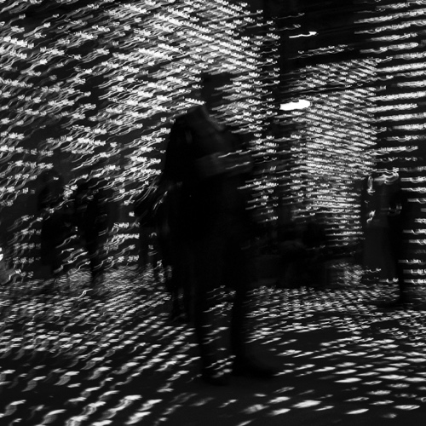
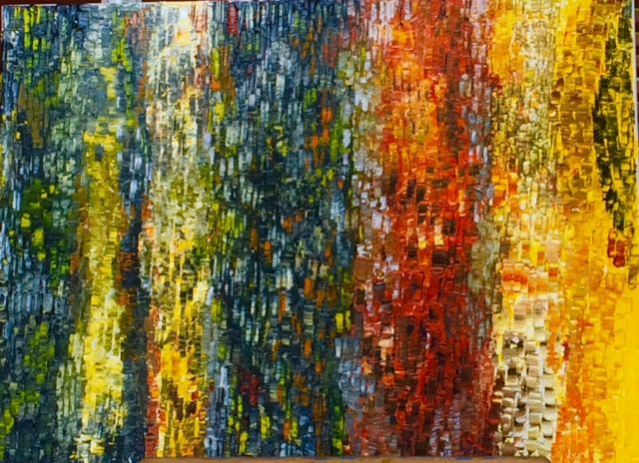

« Ondes de choc »

Vernissage le Samedi 22 Août à partir de 17H

Finissage le Vendredi 11 Septembre à partir de 18H

29 rue Keller 75011 Paris

(Mo : Charonne)

Magali Imaho : https://www.fragments-art.com/

Pascal Nivelet : http://pix-els.com/fr/accueil.html

